Новоселова, Введение в специальность, Т1 – 22.04.2020
14.20 – 16.05
Оформление нотных примеров
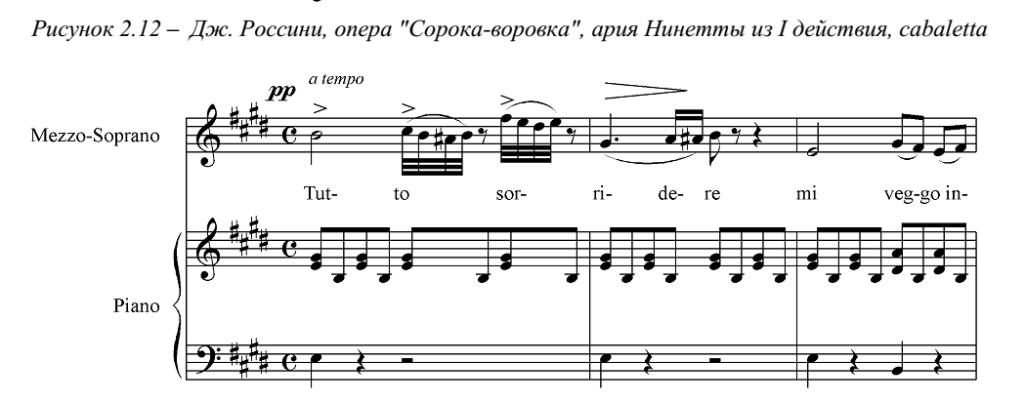
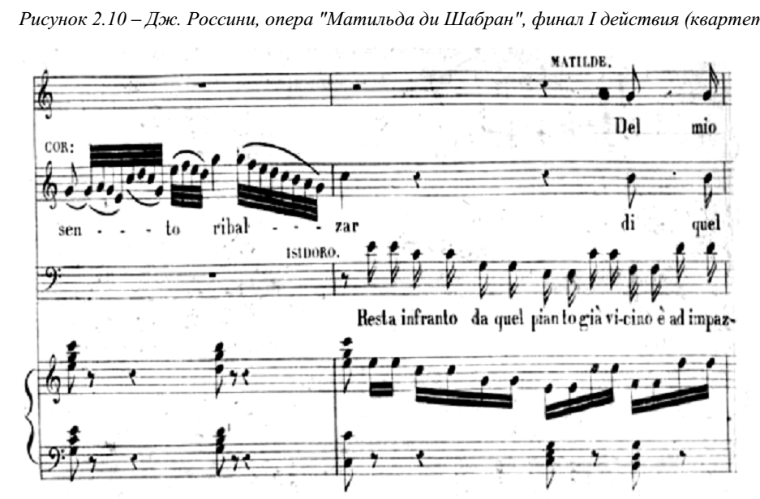
Можно назвать Пример 1 или Рисунок 1 — название
В примере отметить темп, динамику. Если темп стоит в нотах раньше нужного фрагмента, значит, нужно его поставить в квадратные скобки - [Allegro].
Лучше примеры набрать в нотном редакторе, но можно сделать и скрины:
Задание.
В текст цитат вставить 3 нотных примера

